杜拉维特SensoWash闪烁®智能座便器移动营销
广 告 主：Duravit杜拉维特
所属行业：卫浴
执行时间：2022.05.27-12.31
参选类别：移动营销类
营销背景
Duravit闪烁系列智能座便器已发布十一周年,进一步挖掘目标市场和人群. 通过深度的市场和人群分析挖掘,线上线下与消费者建立紧密连接,清晰感官展示品牌及产品.结合疫情大环境下,直击消费者浴室卫生痛点.高端的卫浴产品在提高人们生活品质的同时也有助于浴室卫生.品牌知名度还有待提高,与其他德系卫浴品牌认知差异不大,且预算有限,需要通过最高效传播方式传播品牌。
营销目标
整体沟通方向围绕情感向的”快乐”,功能向的”智能”,与消费者直接建立情感+功能沟通双通道,教育消费者逐渐将闪烁系列和”智享快乐”联系起来.通过头部媒体,垂类媒体和KOL内容合作的组合模式,促进品牌曝光和自有平台增粉,加深用户对品牌内涵的理解。
- 提高品牌知名度: 对高端人群精准定向曝光,提高闪烁在潜在圈层的认知度；
- 提高品牌社交热度: 丰富各类型品牌社交资产,搭建兴趣人群连接路径；
- 发挥IWOM优势: 拓展和落地高端场景; 放大智能化和设计创意,消除不卫生污渍的误解。
策略与创意
- 提高品牌知名度: 朋友圈&抖音&头条广告,曝光品牌TVC,并且衔接官方小程序和导流到电商；
- 提高品牌社交热度: 垂类媒体,知识社区知乎合作品牌问答,并加入PGC的参与,引导关注产品内涵;与好好住线下”Future50”活动, 与50+行业资深设计师进行合作,结合多平台媒体曝光,品牌影响力多次发酵；
- 发挥IWOM优势: 微信KOL和各社交媒体平台KOL向核心受众专业背书闪烁经典设计,卓越品质和搭配贴士。

执行过程/媒体表现
第一阶段(5月 – 7月),通过微信朋友圈,抖音和头条信息流等信息流资源,使得品牌最大程度得到大曝光,提高品牌知名度. 结合电商618活动期间,在垂类媒体”一兜糖”平台进行深度的用户教育。
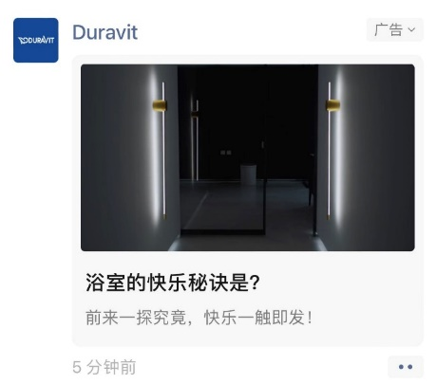
视频下载链接IPFS文件分享链接: https://ipfs.leo.cn/shared-file/432576c4b1fc3964f390dd50d0f80c22
（请点击链接或复制到浏览器中打开）
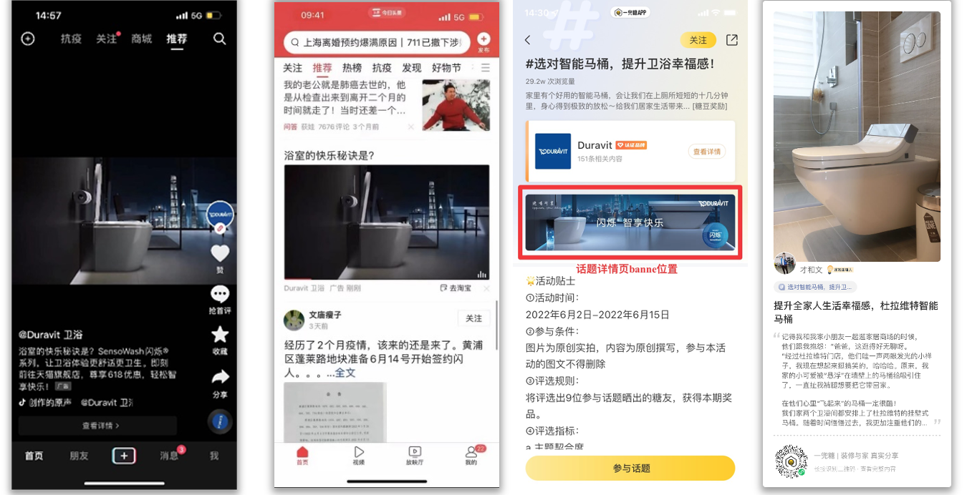
第二阶段(8月-9月),Duravit与垂类媒体”好好住”平台线下合作 Future50 项目, 与50多位先锋设计师建立深厚的联系，结合多平台媒体曝光,为品牌创造积极影响. 在社交媒体平台,如小红书,抖音,b站等通过大V博主账号探店/口播/Vlog/趣味科普等形式,”打造”SensoWash闪烁®智能座便器”在社交媒体平台生态环境,给到消费者品牌深度教育。
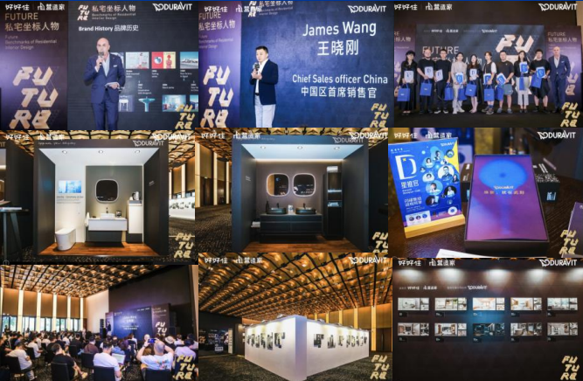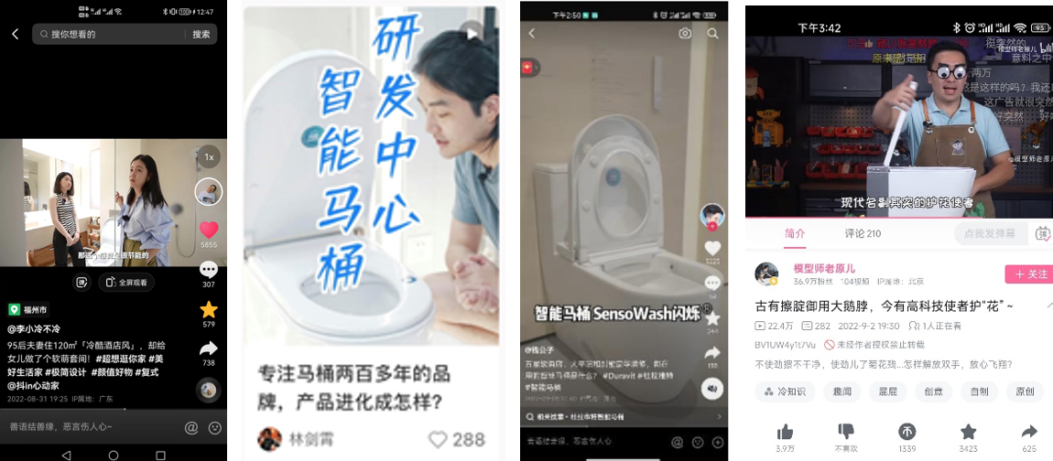第三阶段(10月-12月),电商大促双十一节点,在品牌广告大曝光的同时,在垂类媒体平台”住小帮”上参与”设计师大赛”持续深度种草”SensoWash闪烁®座便器”. 并通过知乎合作品牌问答和百度品专的资源,获得更精准的消费者人群,提高转化率。
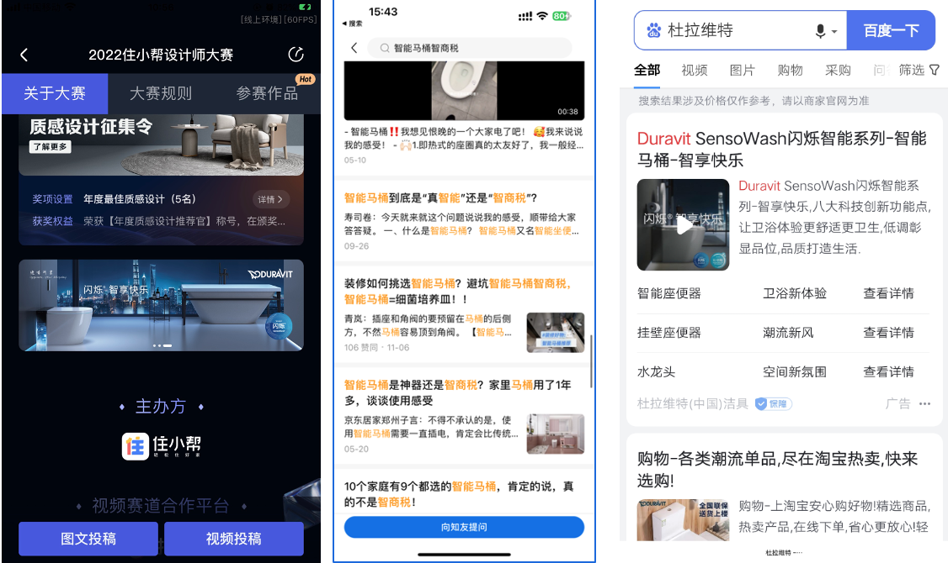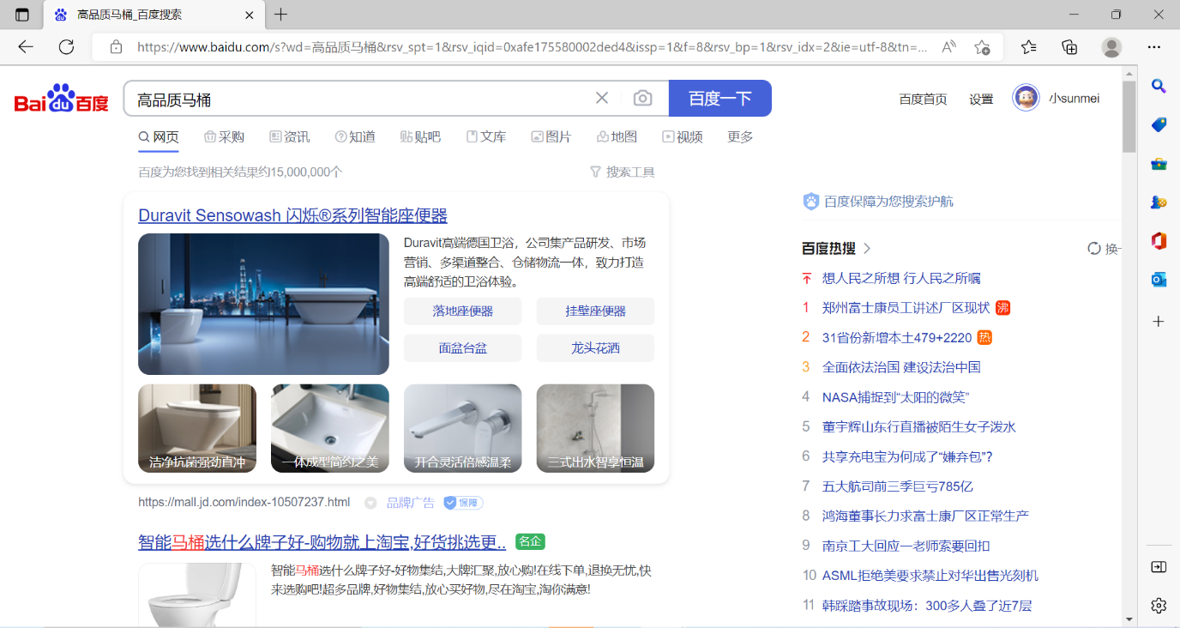营销效果与市场反馈
- 所有媒体均完成预估。其中实际曝光完成率181%，实际点击完成率519%。确保品牌官方视频获得大量曝光；
- 住小帮平台搜索量上升 463% 与2021年相比；
- 百度指数较2021年上升7%；
- 媒体内容和social KOL合计阅读数超过500万，合计互动数超过10万。

